Rafael Enrique Gómez Olaya
Practicante Operaciones
FINANCIERA COMULTRASAN
Operaciones centralizadas
1 de enero de 2024
Mejoramiento en procesos de pagadurías a través de programación en Python
EXPLICACIÓN CÓDIGO FUENTE
DESCRIPCIÓN
Con el propósito de implementar una mejora en el área de operaciones para el proceso de aplicación de pagadurías, se realizó un diagnóstico inicial con el fin de conocer la operatividad y a su vez lograr identificar que falencias se llegan presentar y finalmente seleccionar una metodología adecuada que permita abordar la problemática que se presente en dicho proceso.
Luego del diagnóstico inicial se opta por realizar una automatización en la creación de la estructura ‘’masivo’’ a través de un desarrollo con Python, a continuación, se presenta una descripción del código fuente que se desarrolló para lograr la automatización deseada.
Para el desarrollo del código se identificó y agrupo en 5 posibles escenarios, los cuales dependen del listado de descuentos que comparte la empresa asociada.
ESCENARIO 1
En el escenario 1 se agrupan aquellas pagadurías las cuales el listado que envía la empresa con los asociados y sus respectivos descuentos va dirigido solamente a la cartera, es decir, cubre únicamente los créditos vigentes de los asociados, se identifica a que crédito va dirigido el descuento y para los asociados que no tienen créditos vigentes se les aplica el dinero a las cuentas de ahorros, de ser el caso que no tengan ninguno de los dos productos, se crea un archivo nuevo denominado cedulas a revisar, con el fin de que el operario de pagadurías identifique el destino del descuento.

DESARROLLO:
LINEA |  | DESCRIPCIÓN Imagen 1
DESDE | HASTA | DESCRIPCIÓN Imagen 1
1 | 3 | Se importan librerías a utilizar en el código:  - Tkinter: permite seleccionar los archivos que se utilizan en el código  - Pandas: permite la lectura de datos desde diferentes formatos (CSV, Excel) y almacenar y manipular datos tabulares
5 | 9 | Se utiliza la librería de Tkinter para seleccionar los archivos a utilizar y se almacenan en variables, “file_path1” y “file_path2” con el orden en el que se seleccionan los archivos
12 | 13 | Se utiliza la librería pandas para leer los archivos seleccionados, en este caso formato Excel, y se almacenan como Dataframes en las variables “discount” y “product”
16 | 18 | Se está imprimiendo 2 líneas de texto utilizando la función print():  - “FINANCIERA COMULTRASAN”  - “BIENVENIDO”
19 | 21 | Con la función input(), le permite al usuario introducir datos sobre la consola y se guardan en variables: estructura, nit y código, las dos últimas utilizan la función int() al mismo tiempo para especificar que el dato a introducir será valor numérico entero.

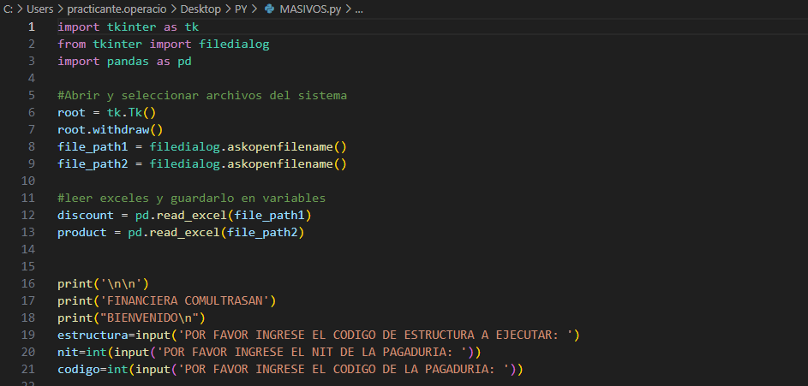

Imagen 1. Captura de pantalla 2, código fuente

LINEA |  | DESCRIPCIÓN Imagen 2
DESDE | HASTA | DESCRIPCIÓN Imagen 2
23 | 23 | Se utiliza un condicional “if” igualándolo a la variable estructura, en este caso se iguala a py1 como estructura del primer escenario
27 | 28 | - Se utiliza la función “duplicated(keep=false)”, la cual selecciona solo los valores duplicados de la columna ‘cedula’ y se guardan en la variable “doble_discount_cartera”.  - Seguidamente la función “isin()”, que permite seleccionar los valores del Dataframe discount que no están en el Dataframe doble_discount_cartera y se guarda en la variable cartera
30 | 31 | Se filtra el Dataframe de productos “product” para seleccionar créditos vigentes por:  - NOMBRE_PROD = CREDITO  - COD_PAGADURIA = codigo (variable codigo)
34 | 35 | Se utiliza función “duplicated(keep=first)” para eliminar cuentas repetidas y mantener las cuentas sin estar duplicadas y se guarda en la variable “filter_credit”
38 | 38 | Se utiliza función “duplicated(keep=false)” para seleccionar asociados que tengan más de un crédito

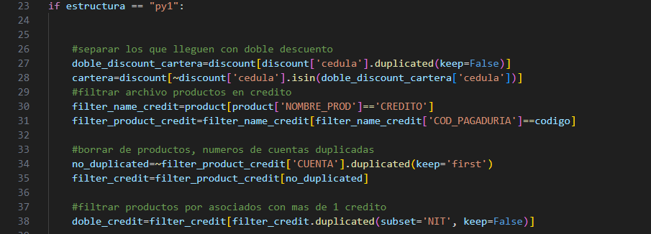
Imagen 2. Captura de pantalla 2, código fuente

LÍNEA |  | DESCRIPCIÓN Imagen 3
DESDE | HASTA | DESCRIPCIÓN Imagen 3
43 | 46 | Se crea listado vacio “df_cruce_cartera” y Dataframes vacíos “abono_doble” , “df_doble_cred” , “cc_cart_rev” fuera de la condición if
47 | 47 | Se utiliza condicional “if not doble_credit.empty:” para verificar que el doble_credit no este vacío. De ser así significa que ningún asociado no tiene más de un crédito y omitiría realizar las actividades dentro del if
48 | 51 | Se utiliza la función “for” para realizar un cruce entre Dataframe de descuentos y Dataframe de productos filtrado por asociados con más de un crédito “doble_credit” con el fin de identificar los asociados del Dataframe “cartera” que tienen más de un crédito
53 | 57 | Se utiliza la función “merge” para copiar en el Dataframe “doble_credit” los asociados del Dataframe “cartera”
60 | 60 | - Se crea columna nueva llamada ‘suma’ y se utiliza función “groupby()” para agrupar de acuerdo con la columna NIT y la función “transform(‘sum’)” para sumar los valores de la columna ‘VALOR_CUOTA_CRED’ agrupado por NIT (para el listado de productos NIT hace referencia a la cedula de los asociados)
61 | 62 | - Se crea nueva columna llamada ‘resta’ y se realiza resta entre columna ‘cartera’ y columna ‘suma’  - Se iguala columna ‘resta’ a 0 con el fin de identificar a cuáles asociados el descuento le cubre las cuotas de los créditos vigentes y se guarda en el Dataframe “df_doble_cred”
63 | 65 | - Se seleccionan valores mayores a 0 ( ‘resta’ > 0 ) para identificar asociados donde se les cubre los créditos y además les sobra algún valor adicional  - Se guardan en la variable “cc_cart_rev” dichos asociados para enviar a revisión

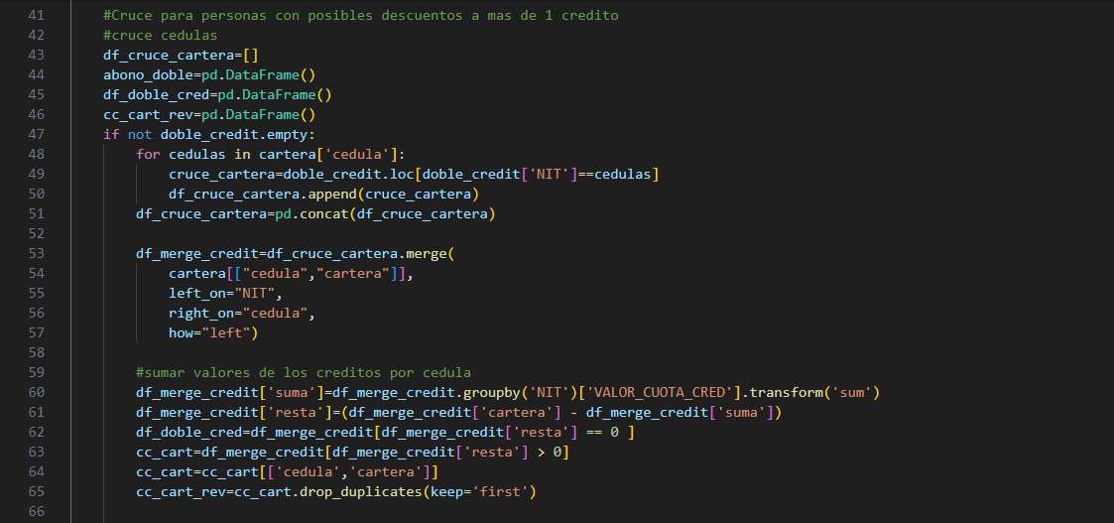

Imagen 3. Captura de pantalla 3, código fuente

LÍNEA |  | DESCRIPCIÓN Imagen 4
DESDE | HASTA | DESCRIPCIÓN Imagen 4
67 | 74 | Se llena Dataframe “abono_doble” con la estructura requerida de 7 columnas, para los asociados donde el descuento de libranza iba dirigido para más de un crédito, los cuales se guardaron en Dataframe “df_doble_cred”
76 | 83 | Se crea variable “cartera_1” con cedulas restantes. Se utiliza condicional “if”, “elif” y “else” dependiendo de los asociados que ya se hayan agregado al abono anterior
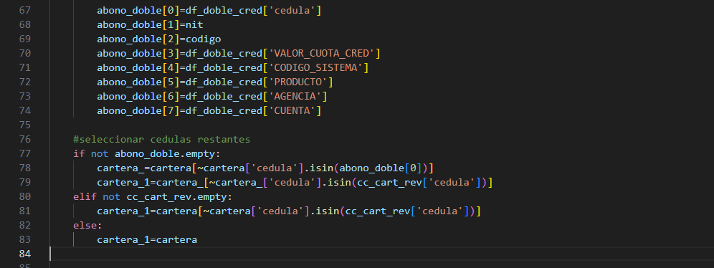

Imagen 4. Captura de pantalla 4, código fuente

LÍNEA |  | DESCRIPCIÓN Imagen 5
DESDE | HASTA | DESCRIPCIÓN Imagen 5
87 | 92 | Se utiliza la función “for” para realizar un cruce entre Dataframe de “cartera_1” y Dataframe de productos “filter_product”
94 | 98 | Se utiliza la función “merge” para copiar en el Dataframe “df_cruce_credit” los asociados del Dataframe “cartera_1”
101 | 104 | - Se crea nueva columna “diferencia” en donde se resta columna “cartera” y “VALOR_CUOTA_CRED”  - Se eliminan las filas que tengan mismo valor en columna “cedula” y “diferencia”. Debido a que pueden tener dos créditos con mismo valor de cuota y no se logra identificar a cuál va dirigido el descuento
107 | 108 | - Para identificar a que crédito va dirigido el descuento, se agrupa con la función “groupby()” por ‘NIT’ y con la función “idxmin()” escoge el valor mínimo de la diferencia  - Se guarda Dataframe resultante en “df_result”
109 | 117 | Se crea Dataframe “df_abono_credit” con la estructura 7 columnas de los valores guardados en “df_result”

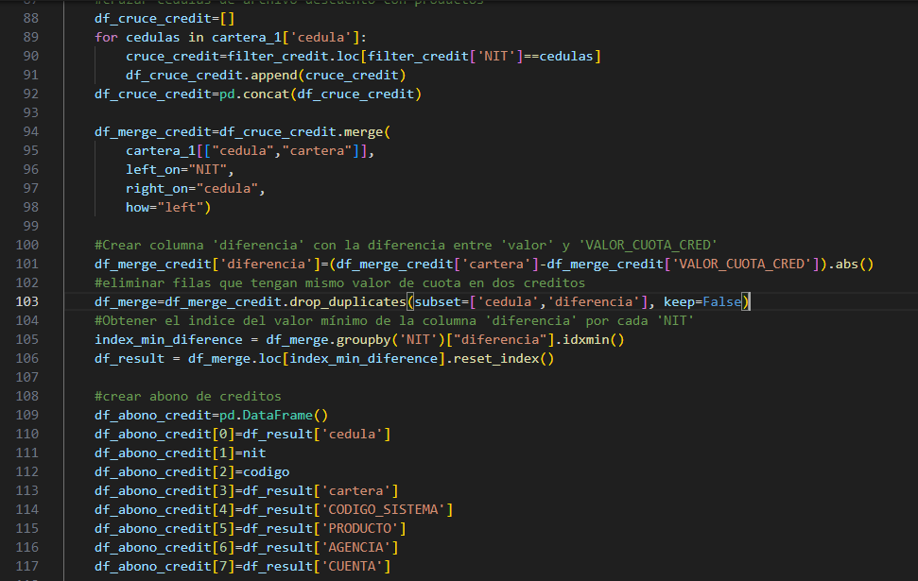

Imagen 5. Captura de pantalla 5, código fuente

LÍNEA |  | DESCRIPCIÓN Imagen 6
DESDE | HASTA | DESCRIPCIÓN Imagen 6
122 | 124 | Se crea listado vacio “df_cruce” y Dataframes vacíos “filter_df” , “abono_merge” para crear abono con los asociados que tienen dobles descuentos
125 | 129 | - Condicional “if not doble_discount_cartera.empty:” para verificar que no está vacía y continuar dentro del condicional  - Se utiliza la función “for” para realizar un cruce entre Dataframe de “doble_discount” y Dataframe de productos “filter_credit”
131 | 135 | Se utiliza la función “merge” para copiar en el Dataframe “df_cruce” los asociados del Dataframe “doble_discount_cartera” y se guardan en la variable “merge_df”
137 | 144 | Se crea Dataframe “abono_merge” con la estructura 7 columnas de los valores guardados en “merge_df”
146 | 150 | Se utiliza la función “merge” para identificar los descuentos que no fueron agregados a la estructura abono y se seleccionan para revisión. Se guardan en la variable “filter_df”

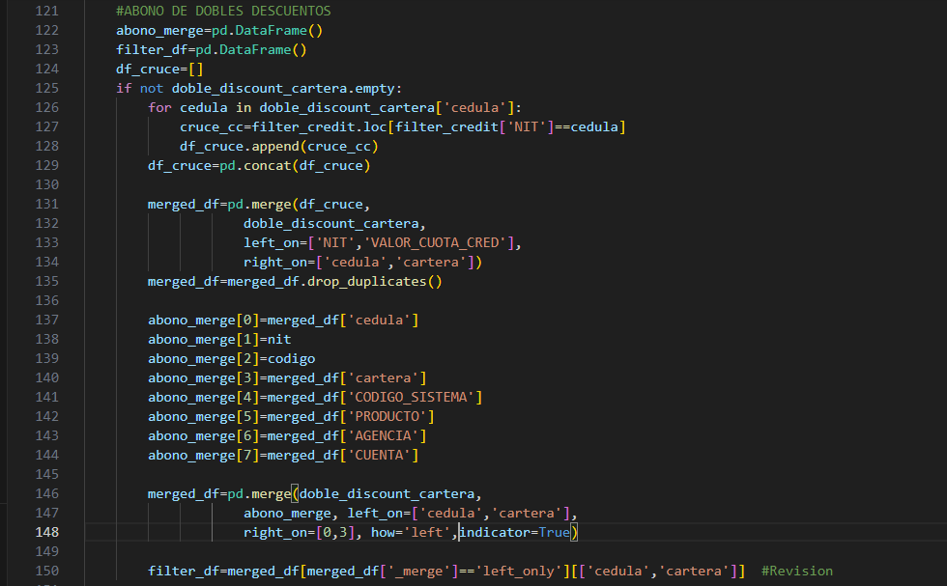

Imagen 6. Captura de pantalla 6, código fuente

LÍNEA |  | DESCRIPCIÓN Imagen 7
DESDE | HASTA | DESCRIPCIÓN Imagen 7
153 | 156 | - Se crea variable “cedulas_ahorro” para guardar cedula y valor de los asociados que no tienen créditos vigentes  - Se filtra el Dataframe de productos “product” para seleccionar cuentas de ahorro:  - NOMBRE_PROD = AHORRO  - ESTADO = ACTIVA
158 | 171 | - Condicional “if not cedulas_ahorro.empty:” para verificar que no está vacía y continuar dentro del condicional  - Se utiliza la función “for” para realizar un cruce entre Dataframe de “cedulas_ahorro” y Dataframe de productos “filter_estado_ahorro”  - Se utiliza la función “merge” para copiar en el Dataframe “df_cruce_ahorro” los asociados del Dataframe “cedulas_ahorro”
174 | 181 | Se crea Dataframe “df_abono_ahorro” con la estructura 7 columnas de los valores guardados en “df _merge_ahorro”

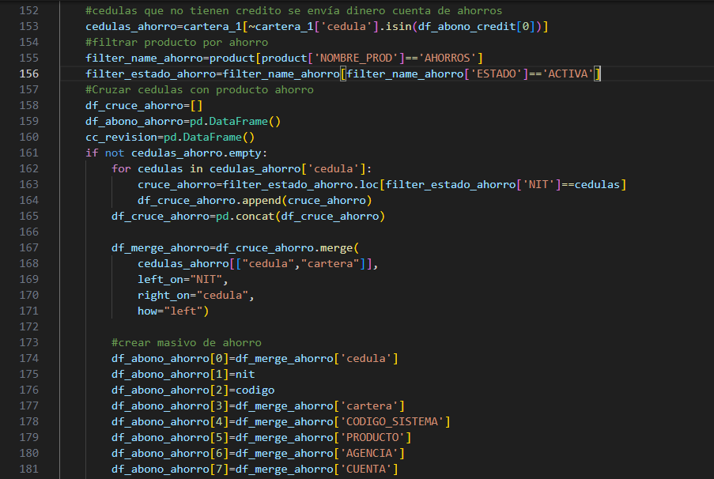
Imagen 7. Captura de pantalla 7, código fuente

LÍNEA |  | DESCRIPCIÓN Imagen 8
DESDE | HASTA | DESCRIPCIÓN Imagen 8
183 | 183 | Se crea variable “cc_revision” y se guardan cedula y valor faltante por agregar a la estructura
185 | 186 | Se usa la función “pd.concat([])” con la variable “cedula_revisar” para concatenar los dataframes creados para revisión y se exportan a un archivo Excel con la función “to_excel()”
188 | 189 | Se usa función “pd.concat([])” con a variable “df_abono” para concatenar los dataframes creados con la estructura 7 columnas en uno solo y se exportan a un archivo tipo CSV con la función “to_csv”

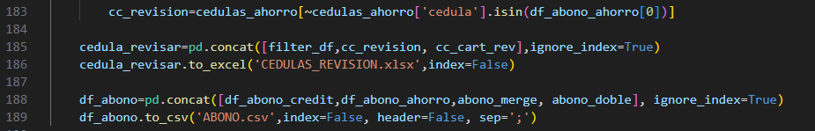

Imagen 8. Captura de pantalla 8, código fuente

ESCENARIO 2

En el escenario 2 se agrupan aquellas pagadurías en las cuales el listado que envía la empresa con los asociados y sus respetivos descuentos, se identifican por separado los valores que van dirigidos a cartera y los valores que van dirigidos a captación, pero no se logra identificar si los valores de captación son para PAP o aportes. Se realiza un cruce de los descuentos de captación con PAP y se agrega si el asociado tiene PAP activo, de lo contrario, si el asociado no posee PAP, se realiza cruce con aportes y se agrega si el asociado tiene aportes activos. Se crea un archivo denominado cedulas a revisar donde se agregan los descuentos de captación de los asociados que no tienen PAP ni aportes activos, además de los descuentos de cartera con los asociados que no tienen créditos vigentes, con el fin de que el operario de pagadurías identifique el destino del descuento.

DESARROLLO:
LÍNEA |  | DESCRIPCIÓN Imagen 9
DESDE | HASTA | DESCRIPCIÓN Imagen 9
191 | 191 | Se utiliza condicional “elif” igualándolo a la variable estructura, para el escenario 2 la variable estructura debe ser igual a py2
193 | 196 | Se separa en dos dataframes diferentes los descuentos de cartera y de captación, “cc_cartera” y “cc_captacion” respectivamente
200 | 204 | Para el Dataframe cc_cartera y cc_captacion  - Se utiliza la función “duplicated(keep=false)”, la cual selecciona solo los valores duplicados de la columna ‘cedula’ y se guardan en la variable “doble_discount_cartera” / “doble_discount_captacion”  - Seguidamente la función “isin()”, que permite seleccionar los valores del Dataframe cc_cartera / cc_captacion que no están en el Dataframe doble_discount_cartera/captacion y se guarda en la variable cartera / captacion
206 | 207 | Se filtra el Dataframe de productos “product” para seleccionar créditos vigentes por:  - NOMBRE_PROD = CREDITO  - COD_PAGADURIA = codigo (variable codigo)
212 | 213 | Se utiliza función “duplicated(keep=first)” para eliminar cuentas repetidas y mantener las cuentas sin estar duplicadas y se guarda en la variable “filter_credit”
216 | 216 | Se utiliza función “duplicated(keep=false)” para seleccionar asociados que tengan más de un crédito

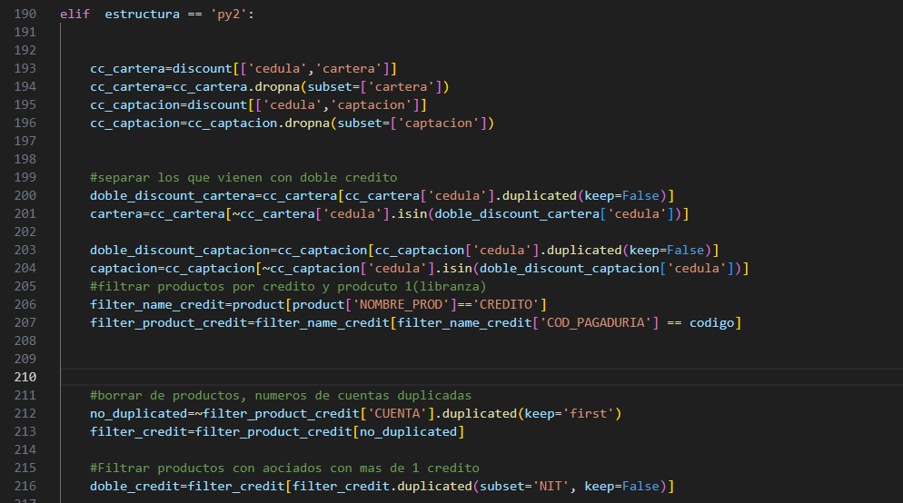
Imagen 9. Captura de pantalla 9, código fuente

LÍNEA |  | DESCRIPCIÓN Imagen 10
DESDE | HASTA | DESCRIPCIÓN Imagen 10
220 | 223 | Se crea listado vacio “df_cruce_cartera” y Dataframes vacíos “abono_doble” , “df_doble_cred” , “cc_cart_rev” fuera de la condición if
224 | 224 | Se utiliza condicional “if not doble_credit.empty:” para verificar que el “doble_credit” no este vacío. De ser así significa que ningún asociado no tiene más de un crédito y omitiría realizar las actividades dentro del if
225 | 228 | Se utiliza la función “for” para realizar un cruce entre Dataframe de descuentos y Dataframe de productos filtrado por asociados con más de un crédito “doble_credit” con el fin de identificar los asociados del Dataframe “cartera” que tienen más de un crédito
230 | 234 | Se utiliza la función “merge” para copiar en el Dataframe “doble_credit” los asociados del Dataframe “cartera”
237 | 237 | - Se crea columna nueva llamada ‘suma’ y se utiliza función “groupby()” para agrupar de acuerdo con la columna NIT y la función “transform(‘sum’)” para sumar los valores de la columna ‘VALOR_CUOTA_CRED’ agrupado por NIT (para el listado de productos NIT hace referencia a la cedula de los asociados)
238 | 239 | - Se crea nueva columna llamada ‘resta’ y se realiza resta entre columna ‘cartera’ y columna ‘suma’  - Se iguala columna ‘resta’ a 0 con el fin de identificar a cuáles asociados el descuento le cubre las cuotas de los créditos vigentes y se guarda en el Dataframe “df_doble_cred”
240 | 242 | - Se seleccionan valores mayores a 0 ( ‘resta’ > 0 ) para identificar asociados donde se les cubre los créditos y además les sobra algún valor adicional  - Se guardan en la variable “cc_cart_rev” dichos asociados para enviar a revisión
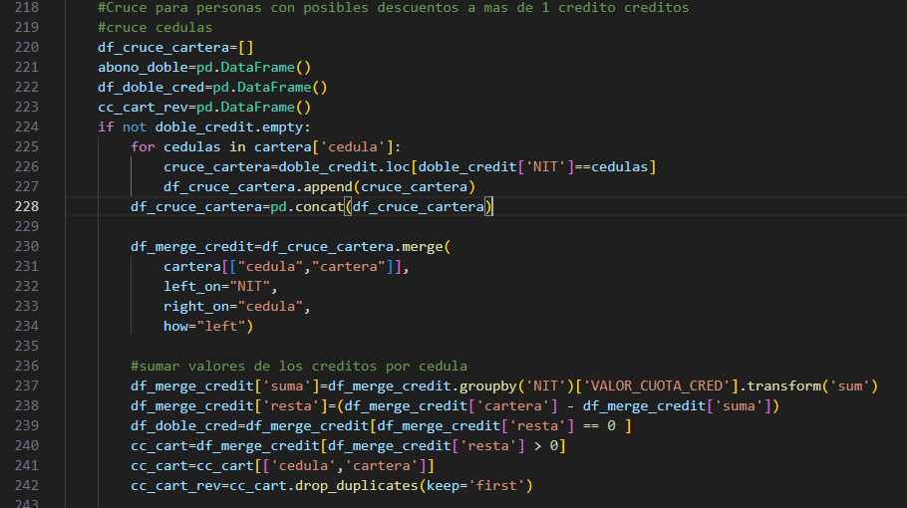

Imagen 10. Captura de pantalla 10, código fuente

LÍNEA |  | DESCRIPCIÓN Imagen 11
DESDE | HASTA | DESCRIPCIÓN Imagen 11
244 | 251 | Se llena Dataframe “abono_doble” con la estructura requerida de 7 columnas, para los asociados donde el descuento de libranza iba dirigido para más de un crédito, los cuales se guardaron en Dataframe “df_doble_cred”
254 | 260 | Se crea variable “cartera_1” con cedulas restantes. Se utiliza condicional “if”, “elif” y “else” dependiendo de los asociados que ya se hayan agregado al abono anterior

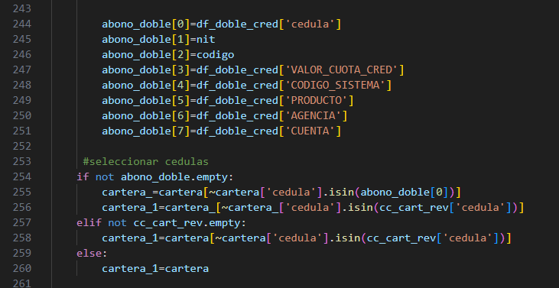

Imagen 11. Captura de pantalla 11, código fuente

LÍNEA |  | DESCRIPCIÓN Imagen 12
DESDE | HASTA | DESCRIPCIÓN Imagen 12
263 | 267 | Se utiliza la función “for” para realizar un cruce entre Dataframe de “cartera_1” y Dataframe de productos “filter_product”
269 | 273 | Se utiliza la función “merge” para copiar en el Dataframe “df_cruce_credit” los asociados del Dataframe “cartera_1”
276 | 277 | - Se crea nueva columna “diferencia” en donde se resta columna “cartera” y “VALOR_CUOTA_CRED”  - Se eliminan las filas que tengan mismo valor en columna “cedula” y “diferencia”. Debido a que pueden tener dos créditos con mismo valor de cuota y no se logra identificar a cuál va dirigido el descuento
279 | 280 | - Para identificar a que crédito va dirigido el descuento, se agrupa con la función “groupby()” por ‘NIT’ y con la función “idxmin()” escoge el valor mínimo de la diferencia  - Se guarda Dataframe resultante en “df_result”
283 | 291 | Se crea Dataframe “df_abono_credit” con la estructura 7 columnas de los valores guardados en “df_result”

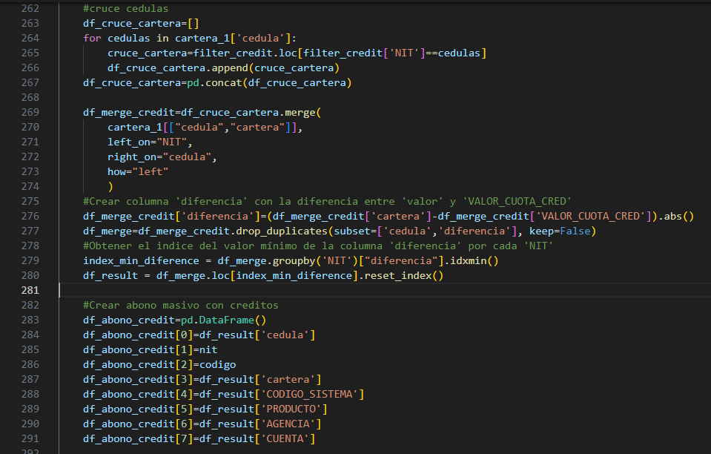
Imagen 12. Captura de pantalla 12, código fuente

LÍNEA |  | DESCRIPCIÓN Imagen 13
DESDE | HASTA | DESCRIPCIÓN Imagen 13
294 | 294 | Se crea variable “cc_revision_credit” con la función isin para identificar descuentos que hacen falta por agregar a la estructura
297 | 299 | Se crea listado vacío “df_cruce” y Dataframes vacíos “filter_df” , “abono_merge” para crear abono con los asociados que tienen dobles descuentos
300 | 304 | - Condicional “if not doble_discount_cartera.empty:” para verificar que no está vacía y continuar dentro del condicional  - Se utiliza la función “for” para realizar un cruce entre Dataframe de “doble_discount” y Dataframe de productos “filter_credit”
306 | 310 | Se utiliza la función “merge” para copiar en el Dataframe “df_cruce” los asociados del Dataframe “doble_discount_cartera” y se guardan en la variable “merge_df”
312 | 319 | Se crea Dataframe “abono_merge” con la estructura 7 columnas de los valores guardados en “merge_df”
321 | 326 | Se utiliza la función “merge” para identificar los descuentos que no fueron agregados a la estructura abono y se seleccionan para revisión. Se guardan en la variable “filter_df”

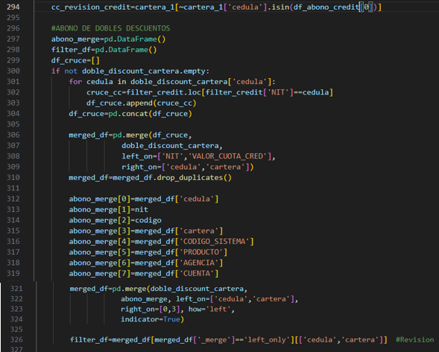

Imagen 13. Captura de pantalla 13, código fuente

LÍNEA |  | DESCRIPCIÓN Imagen 14
DESDE | HASTA | DESCRIPCIÓN Imagen 14
330 | 331 | Se filtra el Dataframe de productos “product” para seleccionar PAP activos por:  - NOMBRE_PROD = PAP  - ESTADO = ACTIVA
333 | 335 | Se crea listado vacío “df_cruce_pap” y Dataframe vacíos “cc_revision_pap” , “df_abono_pap”
337 | 337 | Se utiliza condicional “if not captacion.empty:” para verificar que el Dataframe no este vacío. De ser así significa que del listado de descuentos no hay asociados con PAP activo y omitiría realizar las actividades dentro del if
338 | 341 | Se utiliza la función “for” para realizar un cruce entre Dataframe de descuentos y Dataframe de productos filtrado con PAP activos “filter_estado_pap”
343 | 347 | Se utiliza la función “merge” para copiar en el Dataframe “df_cruce_pap” los asociados del Dataframe “captación ” y se guardan en la variable “df_merge_pap”
350 | 357 | Se agrega a “df_abono_pap” con los datos necesarios en la estructura 7 columnas de los valores guardados en “df_merge_pap”

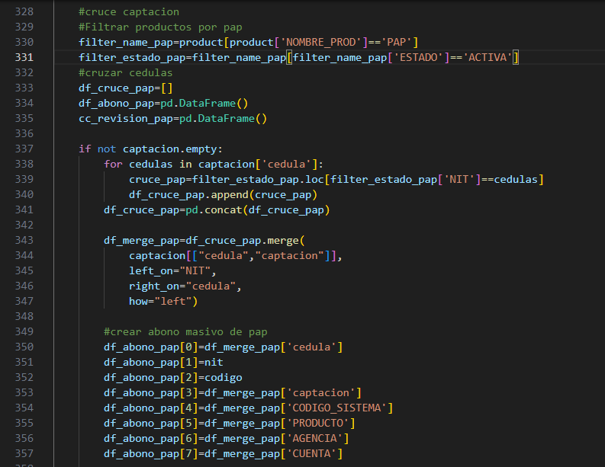

Imagen 14. Captura de pantalla 14, código fuente

LÍNEA |  | DESCRIPCIÓN Imagen 15
DESDE | HASTA | DESCRIPCIÓN Imagen 15
361 | 362 | Se utiliza función “drop_duplicates” para eliminar descuentos duplicados en el “df_abono pap”
366 | 369 | Se filtra el Dataframe de productos “product” para seleccionar APORTES activos por:  - NOMBRE_PROD = APORTES  - ESTADO = ACTIVA  Se crea variable “aportes” con los descuentos de captación que no tiene producto PAP y se condiciona que sea menor o igual a 30.000
371 | 373 | Se crea listado vacío “df_cruce_aportes” y Dataframe vacíos “cc_revision_aportes” , “df_abono_aportes”
375 | 375 | Se utiliza condicional “if not aportes.empty:” para verificar que el Dataframe no este vacío. De ser así significa que del listado de descuentos no hay asociados con APORTES activos y omitiría realizar las actividades dentro del if
376 | 379 | Se utiliza la función “for” para realizar un cruce entre Dataframe de descuentos y Dataframe de productos filtrado con aportes activos “filter_estado_aportes”
381 | 385 | Se utiliza la función “merge” para copiar en el Dataframe “df_cruce_aportes” los asociados del Dataframe “captación ” y se guardan en la variable “df_merge_aportes”

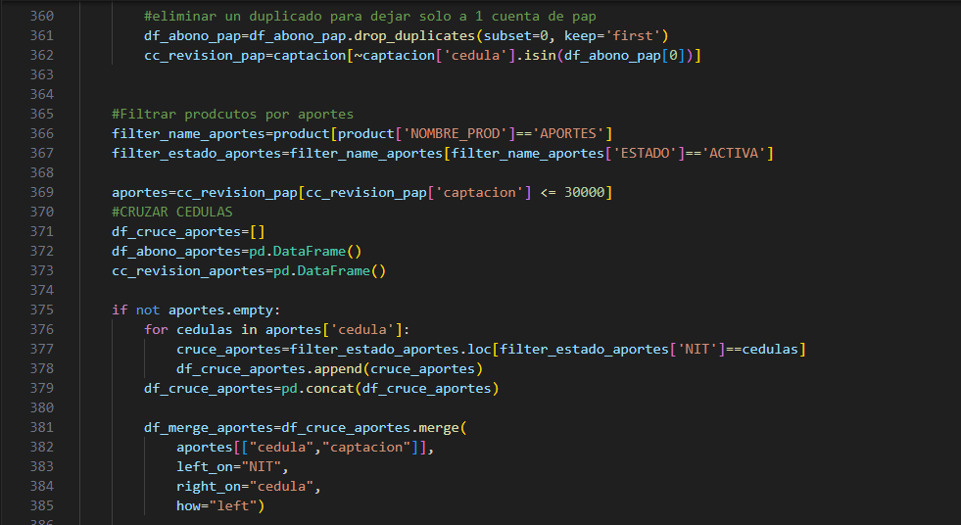

Imagen 15. Captura de pantalla 15, código fuente

LÍNEA |  | DESCRIPCIÓN Imagen 16
DESDE | HASTA | DESCRIPCIÓN Imagen 16
388 | 395 | Se agrega a “df_abono_aportes” con los datos necesarios en la estructura 7 columnas de los valores guardados en “df_merge_aportes”
397 | 397 | Se utiliza función “drop_duplicates” para eliminar descuentos repetidos
399 | 402 | Se utiliza función “if” y “else” para identificar si se agregaron descuentos al “df_abono_aportes” y seleccionar los faltantes y se guardan en la variable “cc_revision_aportes” con la función “isin()”
406 | 407 | Se usa función “pd.concat([])” con a variable “df_abono” para concatenar los dataframes creados con la estructura 7 columnas en uno solo y se exportan a un archivo tipo CSV con la función “to_csv”
409 | 410 | Se usa la función “pd.concat([])” con la variable “cc_revision” para concatenar los dataframes creados para revisión y se exportan a un archivo Excel con la función “to_excel()”

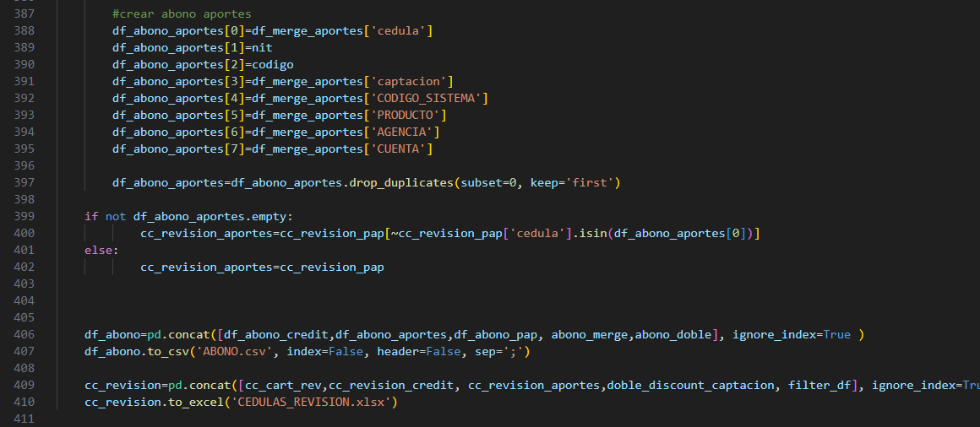

Imagen 16. Captura de pantalla 16, código fuente

ESCENARIO 3

En el escenario 3 se agrupan aquellas pagadurías en las cuales el listado que envía la empresa con los asociados y sus respetivos descuentos, se identifican por separado los valores que van dirigidos a cartera y los valores que van dirigidos a PAP y aportes. se realiza cruce de los descuentos de cartera con los créditos vigentes de los asociados. Se realiza cruce de descuentos de PAP con PAP activos de los asociados. Se realiza cruce de descuentos de aportes con aportes activos de los asociados. Se crea estructura con cada uno de los descuentos dirigidos a cada producto. Si el asociado tiene descuento, pero no posee alguno de los productos, se agregan a un archivo nuevo denominado cedulas a revisar con el fin de que el operario de pagadurías identifique el destino del descuento.

LÍNEA |  | DESCRIPCIÓN Imagen 17
DESDE | HASTA | DESCRIPCIÓN Imagen 17
412 | 412 | Se utiliza condicional “elif” igualándolo a la variable estructura. Para el escenario 3 la variable estructura debe ser igual a py3
414 | 419 | Se separa en dos dataframes diferentes los descuentos de cartera, PAP y aportes, “cc_cartera”, “cc_pap” y “cc_aportes” respectivamente
422 | 429 | Para el Dataframe cc_cartera, cc_pap y cc_aportes  - Se utiliza la función “duplicated(keep=false)”, la cual selecciona solo los valores duplicados de la columna ‘cedula’ y se guardan en la variable “doble_discount_cartera” / “doble_discount_pap” / “doble_discount_aportes”  - Seguidamente la función “isin()”, que permite seleccionar los valores del Dataframe cc_cartera / cc_pap /cc_aportes que no están en el Dataframe doble_discount_cartera/pap / aportes y se guarda en la variable “cartera” / “pap” / “aportes”
432 | 433 | Se filtra el Dataframe de productos “product” para seleccionar créditos vigentes por:  - NOMBRE_PROD = CREDITO  - COD_PAGADURIA = codigo (variable codigo)
438 | 439 | Se utiliza función “duplicated(keep=first)” para eliminar cuentas repetidas y mantener las cuentas sin estar duplicadas y se guarda en la variable “filter_credit”
440 | 440 | Se utiliza función “duplicated(keep=false)” para seleccionar asociados que tengan más de un crédito

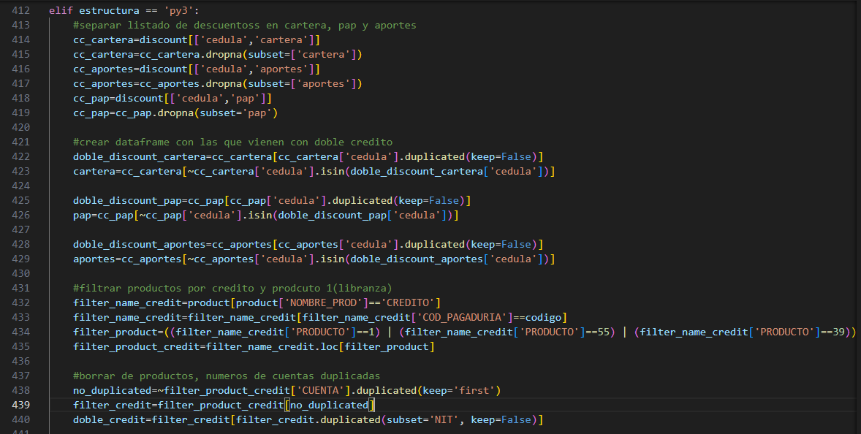

Imagen 17. Captura de pantalla 17, código fuente

LÍNEA |  | DESCRIPCIÓN Imagen 18
DESDE | HASTA | DESCRIPCIÓN Imagen 18
444 | 447 | Se crea listado vacio “df_cruce_cartera” y Dataframes vacíos “abono_doble” , “df_doble_cred” , “cc_cart_rev” fuera de la condición if
448 | 448 | Se utiliza condicional “if not doble_credit.empty:” para verificar que el “doble_credit” no este vacío. De ser así significa que ningún asociado no tiene más de un crédito y omitiría realizar las actividades dentro del if
449 | 452 | Se utiliza la función “for” para realizar un cruce entre Dataframe de descuentos y Dataframe de productos filtrado por asociados con más de un crédito “doble_credit” con el fin de identificar los asociados del Dataframe “cartera” que tienen más de un crédito
454 | 458 | Se utiliza la función “merge” para copiar en el Dataframe “doble_credit” los asociados del Dataframe “cartera”
460 | 460 | - Se crea columna nueva llamada ‘suma’ y se utiliza función “groupby()” para agrupar de acuerdo con la columna NIT y la función “transform(‘sum’)” para sumar los valores de la columna ‘VALOR_CUOTA_CRED’ agrupado por NIT (para el listado de productos NIT hace referencia a la cedula de los asociados)
461 | 462 | - Se crea nueva columna llamada ‘resta’ y se realiza resta entre columna ‘cartera’ y columna ‘suma’  - Se iguala columna ‘resta’ a 0 con el fin de identificar a cuáles asociados el descuento le cubre las cuotas de los créditos vigentes y se guarda en el Dataframe “df_doble_cred”
463 | 465 | - Se seleccionan valores mayores a 0 ( ‘resta’ > 0 ) para identificar asociados donde se les cubre los créditos y además les sobra algún valor adicional  - Se guardan en la variable “cc_cart_rev” dichos asociados para enviar a revisión

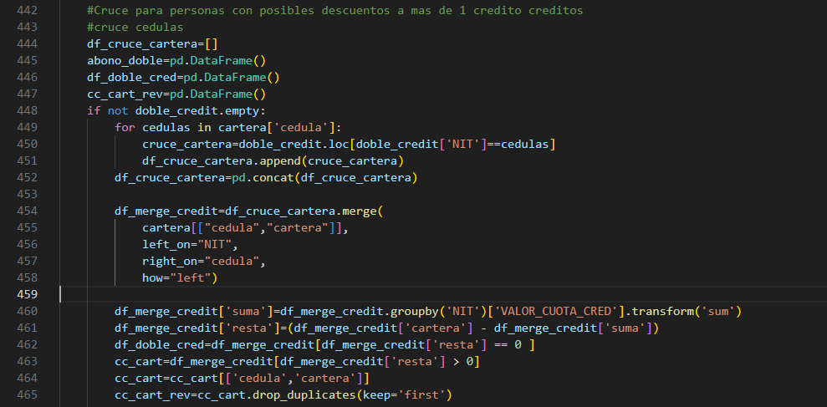

Imagen 18. Captura de pantalla 18, código fuente

LÍNEA |  | DESCRIPCIÓN Imagen 11
DESDE | HASTA | DESCRIPCIÓN Imagen 11
467 | 474 | Se llena Dataframe “abono_doble” con la estructura requerida de 7 columnas, para los asociados donde el descuento de libranza iba dirigido para más de un crédito, los cuales se guardaron en Dataframe “df_doble_cred”
476 | 482 | Se crea variable “cartera_1” con cedulas restantes. Se utiliza condicional “if”, “elif” y “else” dependiendo de los asociados que ya se hayan agregado al abono anterior

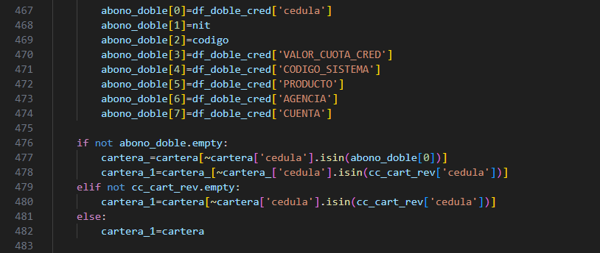

Imagen 19. Captura de pantalla 19, código fuente

LÍNEA |  | DESCRIPCIÓN Imagen 20
DESDE | HASTA | DESCRIPCIÓN Imagen 20
487 | 491 | Se utiliza la función “for” para realizar un cruce entre Dataframe de “cartera_1” y Dataframe de productos “filter_product”
493 | 497 | Se utiliza la función “merge” para copiar en el Dataframe “df_cruce_credit” los asociados del Dataframe “cartera_1”
500 | 501 | - Se crea nueva columna “diferencia” en donde se resta columna “cartera” y “VALOR_CUOTA_CRED”  - Se eliminan las filas que tengan mismo valor en columna “cedula” y “diferencia”. Debido a que pueden tener dos créditos con mismo valor de cuota y no se logra identificar a cuál va dirigido el descuento
503 | 504 | - Para identificar a que crédito va dirigido el descuento, se agrupa con la función “groupby()” por ‘NIT’ y con la función “idxmin()” escoge el valor mínimo de la diferencia  - Se guarda Dataframe resultante en “df_result”
507 | 515 | Se crea Dataframe “df_abono_credit” con la estructura 7 columnas de los valores guardados en “df_result”

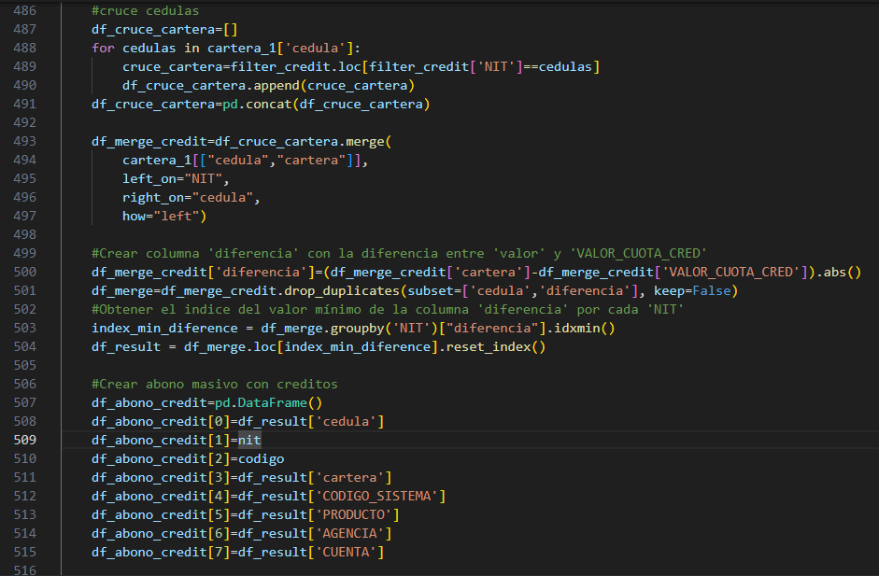

Imagen 20. Captura de pantalla 20, código fuente

LÍNEA |  | DESCRIPCIÓN Imagen 21
DESDE | HASTA | DESCRIPCIÓN Imagen 21
517 | 517 | Se crea variable “cc_revision_credit” con la función isin para identificar descuentos que hacen falta por agregar a la estructura
519 | 521 | Se crea listado vacío “df_cruce” y Dataframes vacíos “filter_df” , “abono_merge” para crear abono con los asociados que tienen dobles descuentos
522 | 526 | - Condicional “if not doble_discount_cartera.empty:” para verificar que no está vacía y continuar dentro del condicional  - Se utiliza la función “for” para realizar un cruce entre Dataframe de “doble_discount” y Dataframe de productos “filter_credit”
527 | 531 | Se utiliza la función “merge” para copiar en el Dataframe “df_cruce” los asociados del Dataframe “doble_discount_cartera” y se guardan en la variable “merge_df”
533 | 540 | Se crea Dataframe “abono_merge” con la estructura 7 columnas de los valores guardados en “merged_df”
542 | 546 | Se utiliza la función “merge” para identificar los descuentos que no fueron agregados a la estructura abono y se seleccionan para revisión. Se guardan en la variable “filter_df”

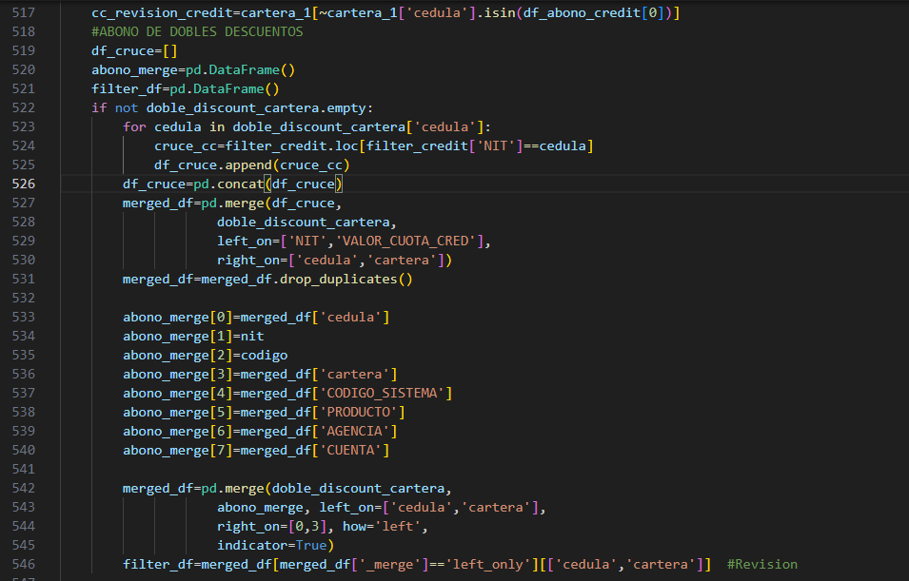

Imagen 21. Captura de pantalla 21, código fuente

LÍNEA |  | DESCRIPCIÓN Imagen 22
DESDE | HASTA | DESCRIPCIÓN Imagen 22
550 | 551 | Se filtra el Dataframe de productos “product” para seleccionar PAP activos por:  - NOMBRE_PROD = PAP  - ESTADO = ACTIVA
554 | 556 | Se crea listado vacío “df_cruce_pap” y Dataframe vacíos “cc_revision_pap” , “df_abono_pap”
558 | 558 | Se utiliza condicional “if not pap.empty:” para verificar que el Dataframe no este vacío. De ser así significa que del listado de descuentos no hay asociados con PAP activo y omitiría realizar las actividades dentro del if
559 | 562 | Se utiliza la función “for” para realizar un cruce entre Dataframe de descuentos y Dataframe de productos filtrado con PAP activos “filter_estado_pap”
564 | 568 | Se utiliza la función “merge” para copiar en el Dataframe “df_cruce_pap” los asociados del Dataframe “captación ” y se guardan en la variable “df_merge_pap”
571 | 578 | Se agrega a “df_abono_pap” con los datos necesarios en la estructura 7 columnas de los valores guardados en “df_merge_pap”
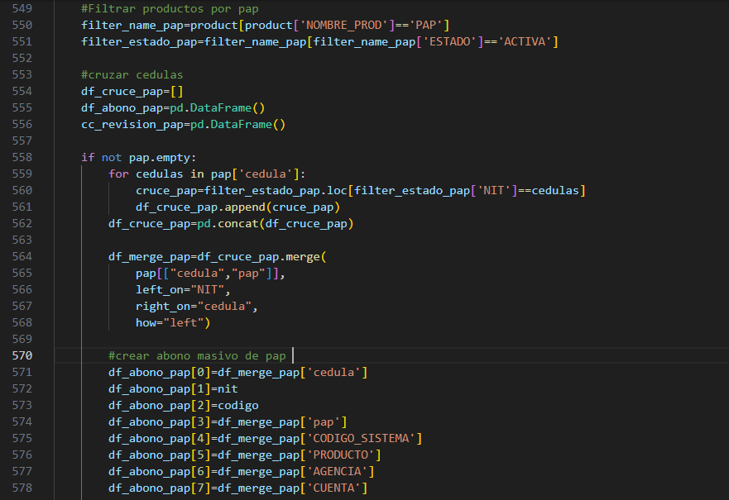
Imagen 22. Captura de pantalla 22, código fuente

LÍNEA |  | DESCRIPCIÓN Imagen 23
DESDE | HASTA | DESCRIPCIÓN Imagen 23
581 | 582 | Se utiliza función “drop_duplicates” para eliminar descuentos duplicados en el “df_abono pap”
584 | 585 | Se filtra el Dataframe de productos “product” para seleccionar APORTES activos por:  - NOMBRE_PROD = APORTES  - ESTADO = ACTIVA
588 | 590 | Se crea listado vacío “df_cruce_aportes” y Dataframe vacíos “cc_revision_aportes” , “df_abono_aportes”
592 | 592 | Se utiliza condicional “if not aportes.empty:” para verificar que el Dataframe no este vacío. De ser así significa que del listado de descuentos no hay asociados con APORTES activos y omitiría realizar las actividades dentro del if
593 | 596 | Se utiliza la función “for” para realizar un cruce entre Dataframe de descuentos y Dataframe de productos filtrado con aportes activos “filter_estado_aportes”
598 | 602 | Se utiliza la función “merge” para copiar en el Dataframe “df_cruce_aportes” los asociados del Dataframe “captación ” y se guardan en la variable “df_merge_aportes”

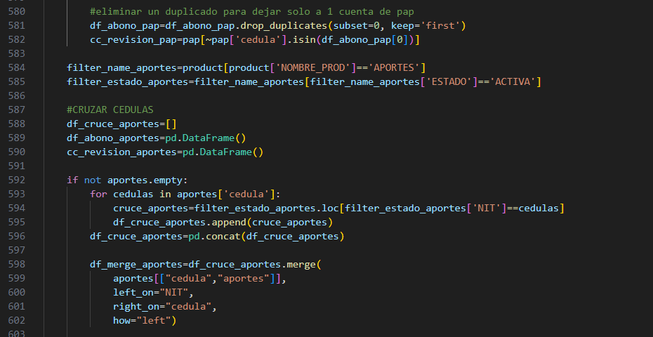
Imagen 23. Captura de pantalla 23, código fuente

LÍNEA |  | DESCRIPCIÓN Imagen 24
DESDE | HASTA | DESCRIPCIÓN Imagen 24
606 | 613 | Se agrega a “df_abono_aportes” con los datos necesarios en la estructura 7 columnas de los valores guardados en “df_merge_aportes”
615 | 616 | Se utiliza función “drop_duplicates” para eliminar descuentos repetidos y con la función “isin()” se identifican los descuentos de aportes que hacen falta agregar
618 | 619 | Se usa función “pd.concat([])” con a variable “df_abono” para concatenar los dataframes creados con la estructura 7 columnas en uno solo y se exportan a un archivo tipo CSV con la función “to_csv”
621 | 623 | Se usa la función “pd.concat([])” con la variable “cc_revision” para concatenar los dataframes creados para revisión y se exportan a un archivo Excel con la función “to_excel()”

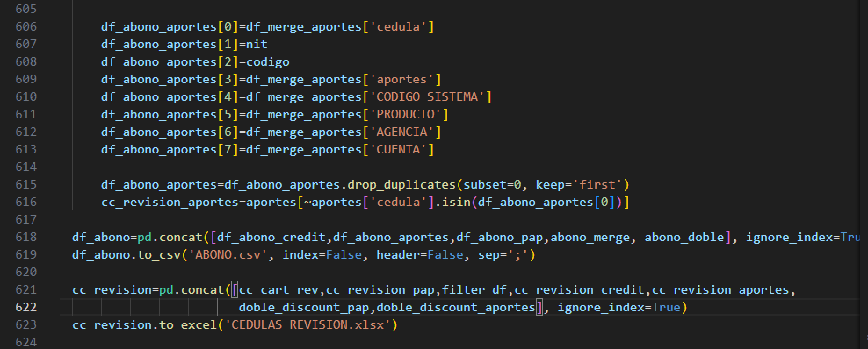
Imagen 24. Captura de pantalla 24, código fuente

ESCENARIO 4

En el escenario 4 se agrupan aquellas pagadurías que el listado que envía la empresa con los asociados y sus respectivos descuentos, solo se identifica cedula y valor, sin poder identificar valores para cartera, pap o aportes. se realiza filtro a los valores que sean divisibles en 1000 y menores a 150.000 para identificar posibles descuentos que van dirigidos a captación. Debido a que también vienen valores para captación sumados con cartera en único valor, se realiza resta del descuento con la cuota del crédito con el fin de identificar valores para captación. Se agrupan valores para captación y cartera por separado para su debido cruce y se crea estructura dirigido a cada uno de los descuentos.
Si el asociado tiene descuento, pero no posee alguno de los productos, se agregan a un archivo nuevo denominado cedulas a revisar con el fin de que el operario de pagadurías identifique el destino del descuento.

DESARROLLO:

LÍNEA |  | DESCRIPCIÓN Imagen 25
DESDE | HASTA | DESCRIPCIÓN Imagen 25
625 | 625 | Se utiliza condicional “elif” igualándolo a la variable estructura. Para el escenario 4 la variable estructura debe ser igual a py4
627 | 633 | - Se crea variable “captacion” con valores divisibles en 1000 y menores a 150000 del Dataframe “discount”  - Se crea variable “cartera” con descuentos que no están en “captacion”
636 | 641 | Para el Dataframe captacion y cartera  - Se utiliza la función “duplicated(keep=false)”, la cual selecciona solo los valores duplicados de la columna ‘cedula’ y se guardan en la variable “duplicados_cartera” / “duplicados_capatacion” para identificar dobles descuentos  - Se utiliza función “isin()” para seleccionar valores con descuentos únicos y se guarda en las variables “cc_cartera” y “cc_captacion”
643 | 644 | Se filtra el Dataframe de productos “product” para seleccionar créditos vigentes por:  - NOMBRE_PROD = CREDITO  - COD_PAGADURIA = codigo (variable codigo)
647 | 648 | Se utiliza función “duplicated(keep=first)” para eliminar cuentas repetidas y mantener las cuentas sin estar duplicadas y se guarda en la variable “filter_credit”
650 | 650 | Se utiliza función “duplicated(keep=false)” para seleccionar asociados que tengan más de un crédito

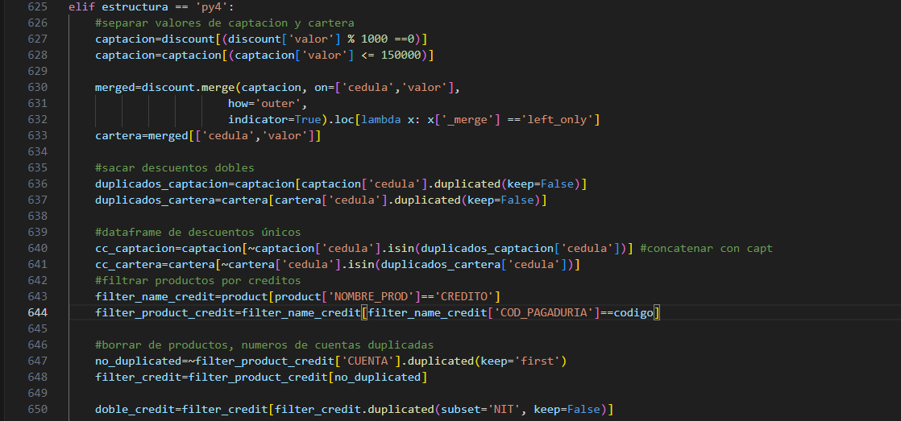
Imagen 25. Captura de pantalla 25, código fuente

LÍNEA |  | DESCRIPCIÓN Imagen 26
DESDE | HASTA | DESCRIPCIÓN Imagen 26
653 | 656 | Se crea listado vacio “df_cruce_cartera” y Dataframes vacíos “abono_doble” , “df_doble_cred” , “cc_cart_rev” fuera de la condición if
657 | 657 | Se utiliza condicional “if not doble_credit.empty:” para verificar que el “doble_credit” no este vacío. De ser así significa que ningún asociado no tiene más de un crédito y omitiría realizar las actividades dentro del if
658 | 661 | Se utiliza la función “for” para realizar un cruce entre Dataframe de descuentos y Dataframe de productos filtrado por asociados con más de un crédito “doble_credit” con el fin de identificar los asociados del Dataframe “cartera” que tienen más de un crédito
663 | 667 | Se utiliza la función “merge” para copiar en el Dataframe “doble_credit” los asociados del Dataframe “cartera”
670 | 670 | - Se crea columna nueva llamada ‘suma’ y se utiliza función “groupby()” para agrupar de acuerdo con la columna NIT y la función “transform(‘sum’)” para sumar los valores de la columna ‘VALOR_CUOTA_CRED’ agrupado por NIT (para el listado de productos NIT hace referencia a la cedula de los asociados)
671 | 672 | - Se crea nueva columna llamada ‘resta’ y se realiza resta entre columna ‘cartera’ y columna ‘suma’  - Se iguala columna ‘resta’ a 0 con el fin de identificar a cuáles asociados el descuento le cubre las cuotas de los créditos vigentes y se guarda en el Dataframe “df_doble_cred”
673 | 675 | - Se seleccionan valores mayores a 0 ( ‘resta’ > 0 ) para identificar asociados donde se les cubre los créditos y además les sobra algún valor adicional  - Se guardan en la variable “cc_cart_rev” dichos asociados para enviar a revisión

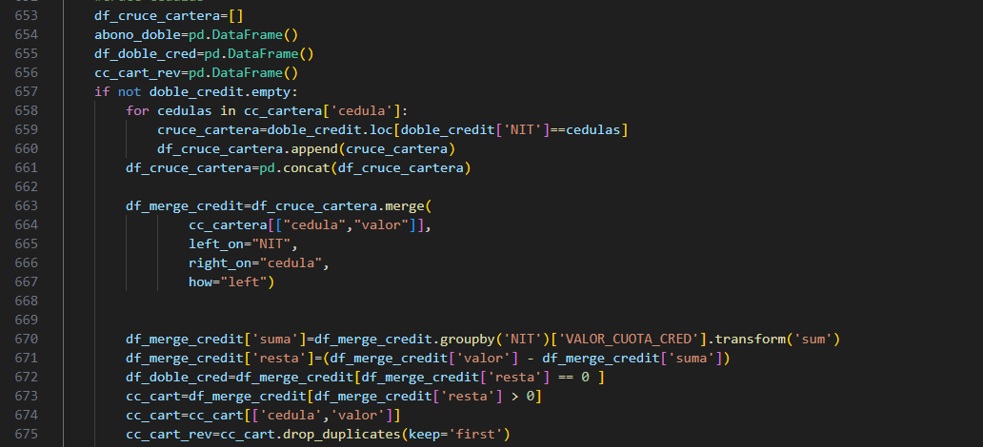
Imagen 26. Captura de pantalla 26, código fuente

LÍNEA |  | DESCRIPCIÓN Imagen 27
DESDE | HASTA | DESCRIPCIÓN Imagen 27
677 | 684 | Se llena Dataframe “abono_doble” con la estructura requerida de 7 columnas, para los asociados donde el descuento de libranza iba dirigido para más de un crédito, los cuales se guardaron en Dataframe “df_doble_cred”
686 | 692 | Se crea variable “cartera_1” con cedulas restantes. Se utiliza condicional “if”, “elif” y “else” dependiendo de los asociados que ya se hayan agregado al abono anterior

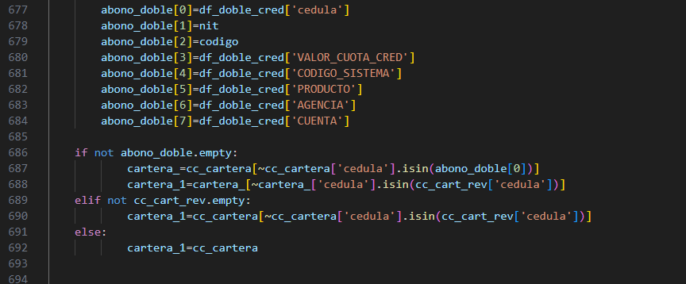
Imagen 27. Captura de pantalla 27, código fuente

LÍNEA |  | DESCRIPCIÓN Imagen 28
DESDE | HASTA | DESCRIPCIÓN Imagen 28
696 | 700 | Se utiliza la función “for” para realizar un cruce entre Dataframe de “cartera_1” y Dataframe de productos “filter_product”
702 | 706 | Se utiliza la función “merge” para copiar en el Dataframe “df_cruce_credit” los asociados del Dataframe “cartera_1”
709 | 711 | - Se crea nueva columna “diferencia” en donde se resta columna “cartera” y “VALOR_CUOTA_CRED” se utiliza función “abs()” para que el resultado sean valores absolutos  - Se eliminan las filas que tengan mismo valor en columna “cedula” y “diferencia”. Debido a que pueden tener dos créditos con mismo valor de cuota y no se logra identificar a cuál va dirigido el descuento
714 | 715 | - Para identificar a que crédito va dirigido el descuento, se agrupa con la función “groupby()” por ‘NIT’ y con la función “idxmin()” escoge el valor mínimo de la diferencia  - Se guarda Dataframe resultante en “df_result”
717 | 720 | - Se elimina columna “diferencia”  - Se crea columna diferencia SIN la función “abs()”, para identificar valores menores a 0. Se guardan en la variable “df_merge_negative”
722 | 724 | - Se identifican valores en la columna diferencia que sean mayores a 0 y se guarda en la variable “df_rest_positive”  - Se crea variable “diferencia” donde se seleccionan filas donde la resta sea mayor a 0 y sea posible descuento para captacion

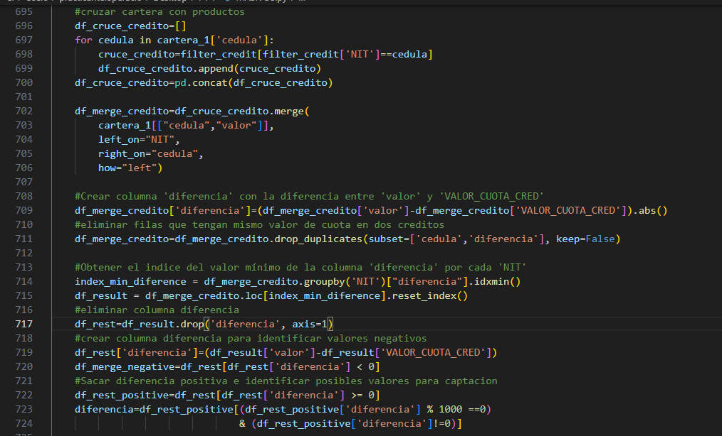
Imagen 28. Captura de pantalla 28, código fuente

LÍNEA |  | DESCRIPCIÓN Imagen 29
DESDE | HASTA | DESCRIPCIÓN Imagen 29
727 | 728 | Se selecciona del Dataframe “diferencia” los posibles valores dirigidos a captación y se guardan en la variable ”capt”
731 | 739 | Se crea “abono_cart” de créditos para los descuentos que se les identifico valor de captación. Se crea con el valor de la columna “VALOR_CUOTA_CRED”
743 | 743 | Se crea variable “cedulas_revision” para los descuentos que no tienen créditos vigentes
745 | 749 | - Para los valores en “df_rest_positive” se les realiza una segunda resta con el valor de la cuota  - Se crea variable “menor_cero” y se guardan os valores que la resta fue menor a 0  - Se crea varable “df_mergee” para concatenar Dataframe “menor_cero” “df_merge_negative”

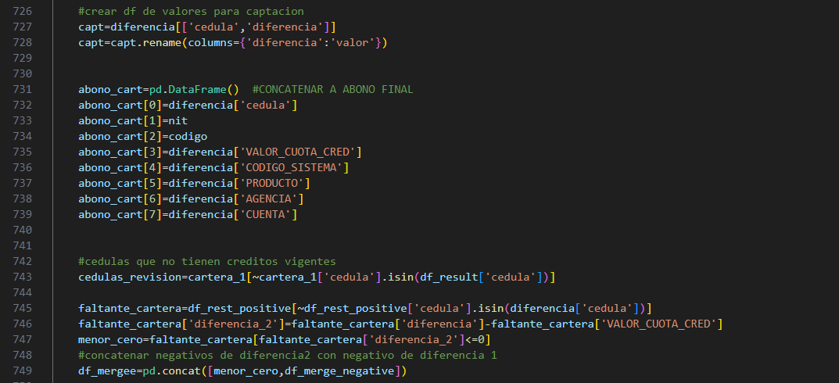
Imagen 29. Captura de pantalla 29, código fuente

LÍNEA |  | DESCRIPCIÓN Imagen 30
DESDE | HASTA | DESCRIPCIÓN Imagen 30
751 | 759 | Se llena Dataframe “abono_cartera” con la estructura requerida de 7 columnas, para los valores dirigidos a cartera guardados en el Dataframe “df_mergee”
761 | 762 | - Se seleccionan los valores mayores a 0 que la resta del Dataframe “faltantes_cartera” fue mayor a 0  - Se crea columna “diferencia_3” para identificar asociado que le descontaron 3 cuotas de credito
764 | 773 | Se crea “df_abono_cartera” con valores que el descuento era de 3 cuotas
775 | 776 | Se seleccionan descuentos que al restarle 3 veces la cuota sigue sobrando algún valor adicional y se guarda en la variable “rev_mayor”

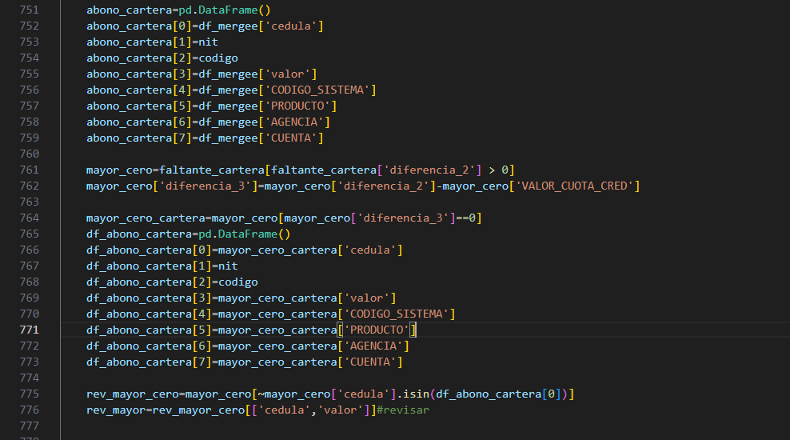
Imagen 30. Captura de pantalla 30, código fuente

LÍNEA |  | DESCRIPCIÓN Imagen 31
DESDE | HASTA | DESCRIPCIÓN Imagen 31
780 | 782 | Se crea listado vacío “df_cruce” y Dataframes vacíos “filter_df” , “abono_merge” para crear abono con los asociados que tienen dobles descuentos
783 | 787 | - Condicional “if not duplicados_cartera.empty:” para verificar que no está vacía y continuar dentro del condicional  - Se utiliza la función “for” para realizar un cruce entre Dataframe de “duplicados_cartera” y Dataframe de productos “filter_product_credit”
789 | 793 | Se utiliza la función “merge” para copiar en el Dataframe “df_cruce” los asociados del Dataframe “duplicados_cartera” y se guardan en la variable “merged_df”
795 | 802 | Se crea Dataframe “abono_merge” con la estructura 7 columnas de los valores guardados en “merged_df”
804 | 809 | Se utiliza la función “merge” para identificar los descuentos que no fueron agregados a la estructura abono y se seleccionan para revisión. Se guardan en la variable “filter_df”

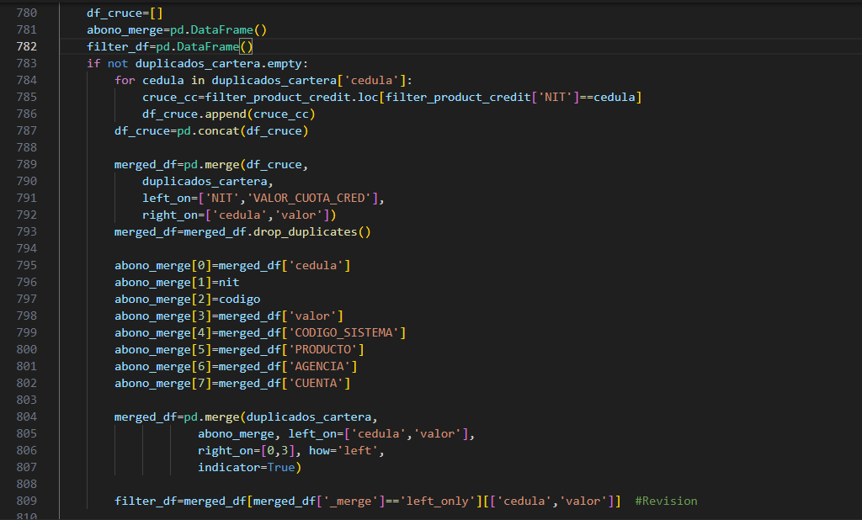
Imagen 31. Captura de pantalla 31, código fuente

LÍNEA |  | DESCRIPCIÓN Imagen 32
DESDE | HASTA | DESCRIPCIÓN Imagen 32
812 | 812 | Se concatenan descuentos que se identificaron para captación guardados en “cc_captacion” y “capt” en nuevo Dataframe “df_captacion”
814 | 815 | Se filtra el Dataframe de productos “product” para seleccionar PAP activos por:  - NOMBRE_PROD = PAP  - ESTADO = ACTIVA
818 | 822 | Se crea listado vacío “df_cruce_pap” y Dataframe vacíos “cc_rev_capt” , “abono_pap” , “cc_aportes”
823 | 823 | Se utiliza condicional “if not df_captacion.empty:” para verificar que el Dataframe no este vacío. De ser así significa que del listado de descuentos no hay asociados con PAP activo y omitiría realizar las actividades dentro del if
824 | 827 | Se utiliza la función “for” para realizar un cruce entre Dataframe de descuentos y Dataframe de productos filtrado con PAP activos “filter_estado_pap”
829 | 833 | Se utiliza la función “merge” para copiar en el Dataframe “df_cruce_pap” los asociados del Dataframe “captación ” y se guardan en la variable “df_merge_pap”
571 | 578 | Se agrega a “df_abono_pap” con los datos necesarios en la estructura 7 columnas de los valores guardados en “df_merge_pap”

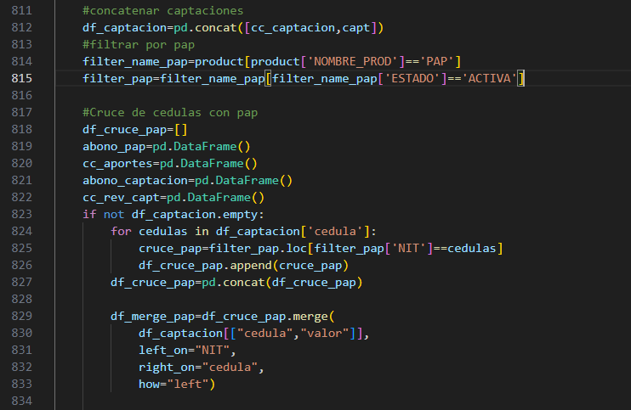
Imagen 32. Captura de pantalla 32, código fuente

LÍNEA |  | DESCRIPCIÓN Imagen 33
DESDE | HASTA | DESCRIPCIÓN Imagen 33
837 | 844 | Se agrega a “abono_pap” los datos necesarios en la estructura 7 columnas de los valores guardados en “df_merge_pap”
846 | 847 | - Se utiliza función “drop_duplicates” para eliminar descuentos duplicados en el “abono pap”  - Se crea variable “cc_aportes” con los descuentos de los asociados que no tenían PAP activo
850 | 851 | Se filtra el Dataframe de productos “product” para seleccionar aportes activos por:  - NOMBRE_PROD = APORTES  - ESTADO = ACTIVA
854 | 854 | Se crea variables aportes con valores menores o iguales a 30000, que van dirigidos a aportes

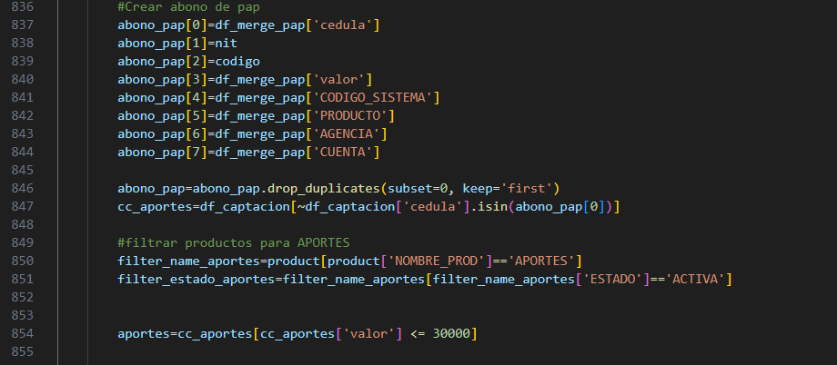
Imagen 33. Captura de pantalla 33, código fuente

LÍNEA |  | DESCRIPCIÓN Imagen 34
DESDE | HASTA | DESCRIPCIÓN Imagen 34
858 | 859 | Se crea listado vacío “df_cruce_aportes” y Dataframe vacío “abono_aportes”
860 | 860 | Se utiliza condicional “if not aportes.empty:” para verificar que el Dataframe no este vacío. De ser así significa que del listado de descuentos no hay asociados con APORTES activos y omitiría realizar las actividades dentro del if
861 | 864 | Se utiliza la función “for” para realizar un cruce entre Dataframe de descuentos y Dataframe de productos filtrado con aportes activos “filter_estado_aportes”
865 | 869 | Se utiliza la función “merge” para copiar en el Dataframe “df_cruce_aportes” los asociados del Dataframe “captación ” y se guardan en la variable “df_merge_aportes”
872 | 879 | Se agrega a “abono_aportes” con los datos necesarios en la estructura 7 columnas de los valores guardados en “df_merge_aportes”
880 | 880 | Se utiliza función “drop_duplicates” para eliminar descuentos repetidos
881 | 881 | Se usa función “pd.concat([])” con a variable “abono_captacion” para concatenar los Dataframes creados con la estructura 7 columnas de captacion en uno solo
882 | 882 | Se usa la función “isin()” con la variable “cc_rev_capt” para identificar los valores de captacion que no fueron agregados por algún motivo
884 | 885 | Se usa función “pd.concat([])” con a variable “abono” para concatenar los Dataframe creados con la estructura 7 columnas en uno solo y se exportan a un archivo tipo CSV con la función “to_csv”
886 | 887 | Se usa la función “pd.concat([])” con la variable “cc_revision” para concatenar los Dataframe creados para revisión y se exportan a un archivo Excel con la función “to_excel()”

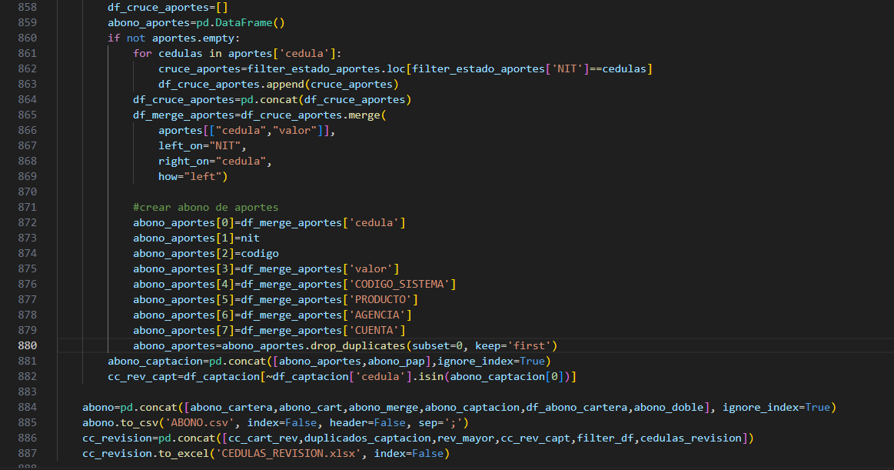
Imagen 34. Captura de pantalla 34, código fuente

ESCENARIO 5
En el escenario 5 se agrupa la pagaduría Drummond. Se considera pagaduría especial debido a que aparte del listado de descuentos, agregan una hoja extra denominada “observaciones” en la cual hacen un ajuste en los descuentos de los asociados. En este listado se identifican descuentos para cartera y para captacion de forma separada. Se realiza cruce con créditos vigentes teniendo en cuenta dobles descuentos o descuentos a más de 1 crédito, de igual forma para captacion se verifican PAP activos y de no tener PAP activos se verifican descuentos a aporte activos. Si el asociado no posee ningún producto respectivamente, se crea archivo nuevo denominado cedulas a revisar, para que el operario identifique hacia donde va dirigido el descuento.

DESARROLLO

LÍNEA |  | DESCRIPCIÓN Imagen 35
DESDE | HASTA | DESCRIPCIÓN Imagen 35
889 | 889 | Se utiliza condicional “elif” igualándolo a la variable estructura. Para el escenario 5 la variable estructura debe ser igual a py5
892 | 893 | Se crea variable “observ” con la función “pd.read_excel(sheet_name=’obervasiones’)”, para leer la hoja llamada observaciones
895 | 908 | Se crea variable “cartera”, “captacion” y “prima” para separar cada listado de descuento al producto al que va dirigido  - Para cartera se filtra el archivo original “discount”, se filtra la columna CONCEPTO = 3034, la cual indica valores de cartera y se guarda en la variable “cartera”  - Para captación se filtra el archivo original “discount”, se filtra la columna CONCEPTO = 3151, la cual indica valores de cartera y se guarda en la variable “captacion”  - Para prima se filtra el archivo original “discount”, se filtra la columna CONCEPTO = 3151, la cual indica valores de cartera y se guarda en la variable “prima”
913 | 916 | Se filtra el Dataframe de productos “product” para seleccionar créditos vigentes por:  - NOMBRE_PROD = CREDITO  - PRODUCTO = 2, 55
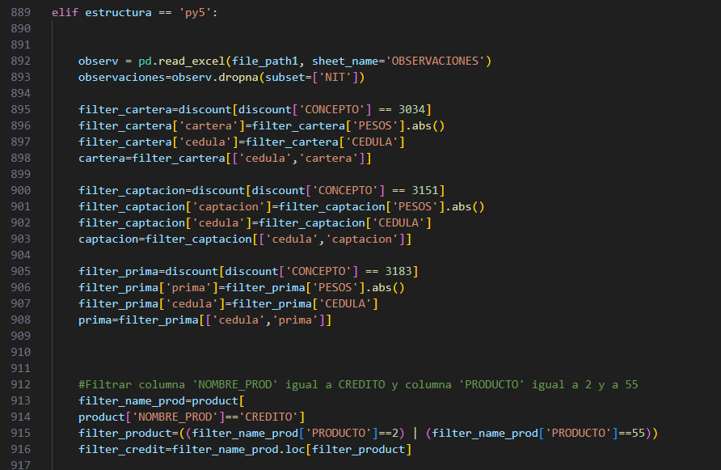
Imagen 35. Captura de pantalla 35, código fuente

LÍNEA |  | DESCRIPCIÓN Imagen 36
DESDE | HASTA | DESCRIPCIÓN Imagen 36
919 | 923 | Se utiliza la función “for” para realizar un cruce entre Dataframe de descuentos “cartera” y Dataframe de productos filtrado “filter_credit” para identificar asociados con créditos vigentes
925 | 929 | Se utiliza la función “merge” para copiar en el Dataframe “filter_credit” los asociados del Dataframe “cartera”
931 | 931 | - Se crea columna nueva llamada ‘diferencia’ y se utiliza la función “abs()” para realizar la resta entre el valor del descuento a cartera con el valor de la cuota del crédito “VALOR_CUOTA_CRED” y el resultado quede en valor absoluto
934 | 936 | Se utiliza función “groupby()” para agrupar las filas por la columna ‘NIT’ y con la función “idxmin()” escoge el valor más cercano entre el descuento y el valor de la cuota para identificar a cuál crédito va dirigido el descuento y se gurda en la variable “df_result”
938 | 947 | Se agrega a “df_abono_credit” los datos necesarios en la estructura 7 columnas de los valores guardados en “df_result”

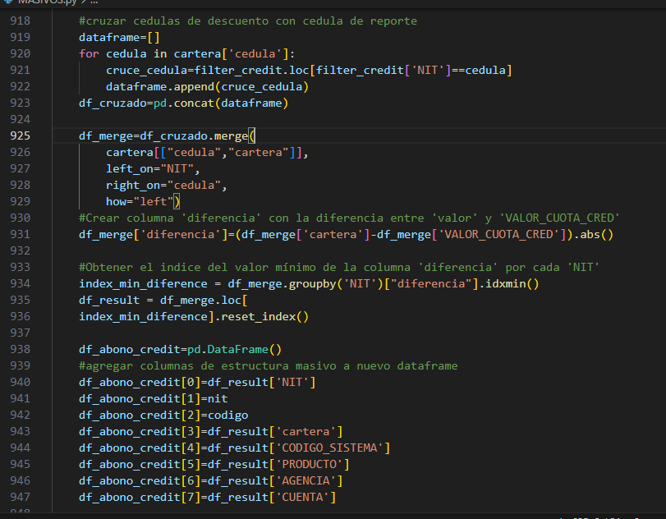

Imagen 35. Captura de pantalla 35, código fuente

LÍNEA |  | DESCRIPCIÓN Imagen 7
DESDE | HASTA | DESCRIPCIÓN Imagen 7
952 | 955 | - Se crea variable “ahorros” para guardar cedula y valor de los asociados que no tienen créditos vigentes  - Se filtra el Dataframe de productos “product” para seleccionar cuentas de ahorro:  - NOMBRE_PROD = AHORRO  - ESTADO = ACTIVA
957 | 970 | - Condicional “if not ahorros.empty:” para verificar que no está vacía y continuar dentro del condicional  - Se utiliza la función “for” para realizar un cruce entre Dataframe de “ahorros” y Dataframe de productos “save_account”  - Se utiliza la función “merge” para copiar en el Dataframe “df_saving_account” los asociados del Dataframe “ahorros”
973 | 980 | Se crea Dataframe “df_abono_ahorro” con la estructura 7 columnas de los valores guardados en “df _merge_account”

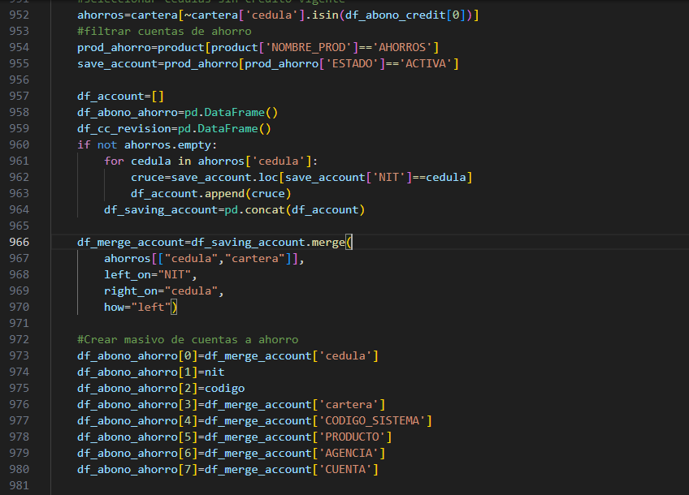
Imagen 36. Captura de pantalla 36, código fuente

LÍNEA |  | DESCRIPCIÓN Imagen 37
DESDE | HASTA | DESCRIPCIÓN Imagen 37
983 | 984 | - Se guardan en la variable “df_cc_revision” a los asociados que no tienen crédito vigente ni cuenta de ahorros activa con la función “isin()”  - Con la función “pd.to_excel” se crea archivo de Excel con esos descuentos para que el operario revise a donde van dirigidos esos descuentos
986 | 987 | Se filtra el Dataframe de productos “product” para seleccionar PAP activos por:  - NOMBRE_PROD = PAP  - ESTADO = ACTIVA
989 | 994 | Se utiliza la función “for” para realizar un cruce entre Dataframe de descuentos y Dataframe de productos filtrado con PAP activos “filter_estado_pap”
996 | 1000 | Se utiliza la función “merge” para copiar en el Dataframe “df_cruce_pap” los asociados del Dataframe “captación ” y se guardan en la variable “df_merge_pap”
1002 | 1011 | Se agrega a “df_abono_pap” con los datos necesarios en la estructura 7 columnas de los valores guardados en “df_merge_pap”  Se eliminan descuentos duplicados con la función “drop_duplicated()”

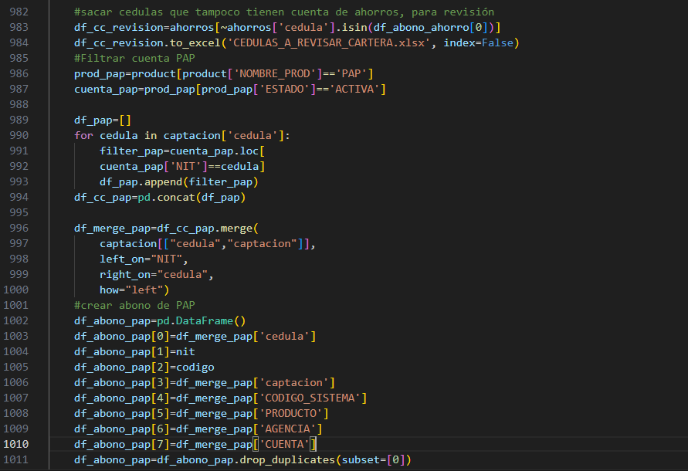
Imagen 36. Captura de pantalla 36, código fuente

LÍNEA |  | DESCRIPCIÓN Imagen 37
DESDE | HASTA | DESCRIPCIÓN Imagen 37
1014 | 1014 | Se utiliza función “isin()” para seleccionar descuentos de captacion que no se han agregado a PAP, es decir el asociado no tiene PAP activo.  Se guardan en la variable “df_cc_aportes”
1017 | 1018 | Se filtra el Dataframe de productos “product” para seleccionar APORTES activos por:  - NOMBRE_PROD = APORTES  - ESTADO = ACTIVA
1020 | 1024 | Se utiliza la función “for” para realizar un cruce entre Dataframe de descuentos y Dataframe de productos filtrado con aportes activos “cuenta_aport”
1026 | 1030 | Se utiliza la función “merge” para copiar en el Dataframe “df_cc_aport” los asociados del Dataframe “df_cc_aporte ” y se guardan en la variable “df_merge_aport”
1030 | 1042 | Se agrega a “df_abono_aporte” con los datos necesarios en la estructura 7 columnas de los valores guardados en “df_merge_aport”  Se eliminan descuentos duplicados con la función “drop_duplicated()”

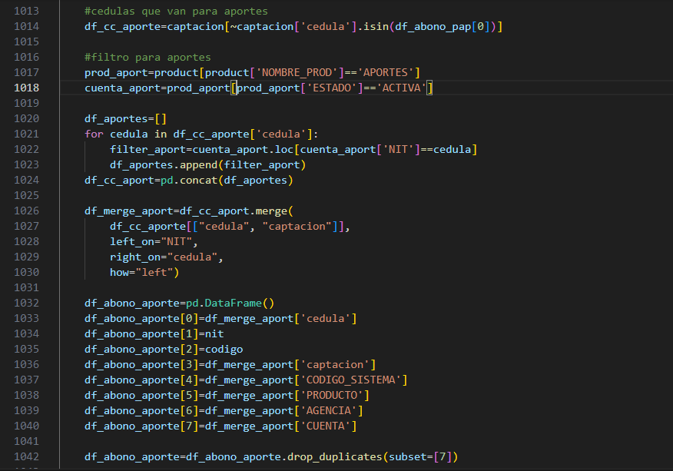
Imagen 37. Captura de pantalla 37, código fuente

LÍNEA |  | DESCRIPCIÓN Imagen 38
DESDE | HASTA | DESCRIPCIÓN Imagen 38
1046 | 1048 | Se filtra el Dataframe creado como “observaciones” en la columna “LINEA CREDITO O PRODUCTOAHORROS” igualándolo a 70 y se guarda en variable “tarjeta_credito”  Se exporta a un archivo de Excel con la función “to_excel()”
1051 | 1052 | Se filtra el Dataframe creado como “observaciones” en la columna “LINEA CREDITO O PRODUCTOAHORROS” igualándolo a 110 y se guarda en variable “credito”
1054 | 1062 | Se agrega a “abono_cod_110” con los datos necesarios en la estructura 7 columnas de los valores guardados en “credito”

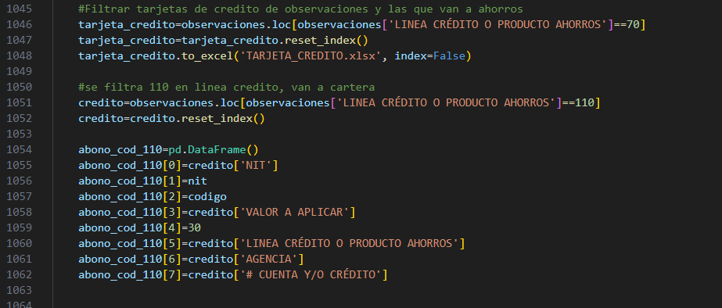
Imagen 38. Captura de pantalla 38, código fuente

LÍNEA |  | DESCRIPCIÓN Imagen 39
DESDE | HASTA | DESCRIPCIÓN Imagen 39
1066 | 1067 | Se crea variable “valores_filtrar” con los valores [70,110], con el fin de filtrar el Dataframe “observaciones” con la función “isin()” para identificar los descuentos que NO tienen línea 70,110
1069 | 1070 | Se seleccionan en la columna “# CUENTA Y/O CRÉDITO” las cuentas que NO terminen en 00, lo cual indica descuentos que va dirigidos a cuentas de ahorros
1073 | 1082 | Se agrega a “abono_ahorro_obs” con los datos necesarios de la estructura 7 columnas de los valores guardados en “filter_zero”

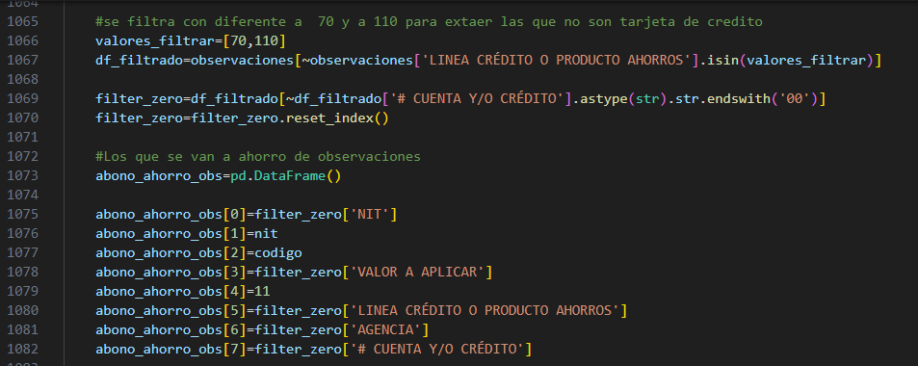
Imagen 39. Captura de pantalla 39, código fuente

LÍNEA |  | DESCRIPCIÓN Imagen 40
DESDE | HASTA | DESCRIPCIÓN Imagen 40
1085 | 1086 | Se seleccionan en la columna “# CUENTA Y/O CRÉDITO” las cuentas que terminen en 00, lo cual indica descuentos que va dirigidos a créditos
1090 | 1099 | Se agrega a “abono_cartera_obsv” con los datos necesarios de la estructura 7 columnas de los valores guardados en “filter_with_zero”

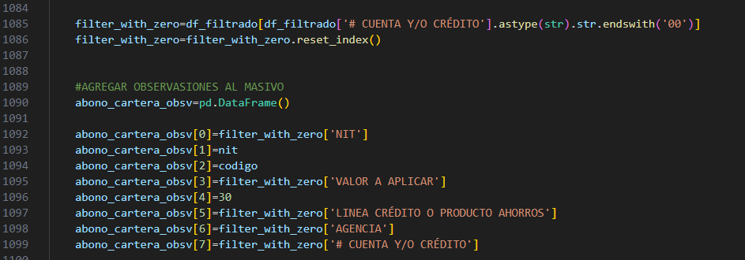
Imagen 40. Captura de pantalla 40, código fuente

LÍNEA |  | DESCRIPCIÓN Imagen 41
DESDE | HASTA | DESCRIPCIÓN Imagen 41
1106 | 1108 | Se crea listado vacío “df_cruce_prima” y Dataframes vacíos “df_abono_prima” , “revision_prima”
1109 | 1109 | Se utiliza condicional “if not prima.empty:” para verificar que el “prima” no este vacío. De ser así significa que ningún asociado no tiene más de un crédito y omitiría realizar las actividades dentro del if
1110 | 1113 | Se utiliza la función “for” para realizar un cruce entre Dataframe de descuentos y Dataframe de productos filtrado por asociados con más de un crédito “filter_prima” con el fin de identificar los asociados del Dataframe “cartera” que tienen más de un crédito
1115 | 1119 | Se utiliza la función “merge” para copiar en el Dataframe “filter_prima” los asociados del Dataframe “prima”
1121 | 1128 | Se agrega a “df_abono_prima” con los datos necesarios de la estructura 7 columnas de los valores guardados en “merge_prima”
1130 | 1131 | Con la función “drop_duplicates” se eliminan descuentos que se agregaron duplicados
1133 | 1134 | Se utiliza la función “isin()” para identificar descuentos de prima que no se hayan aplicado por algún motivo  Se crea archivo en formato Excel con la función “to_excel” para ser revisado por el operario

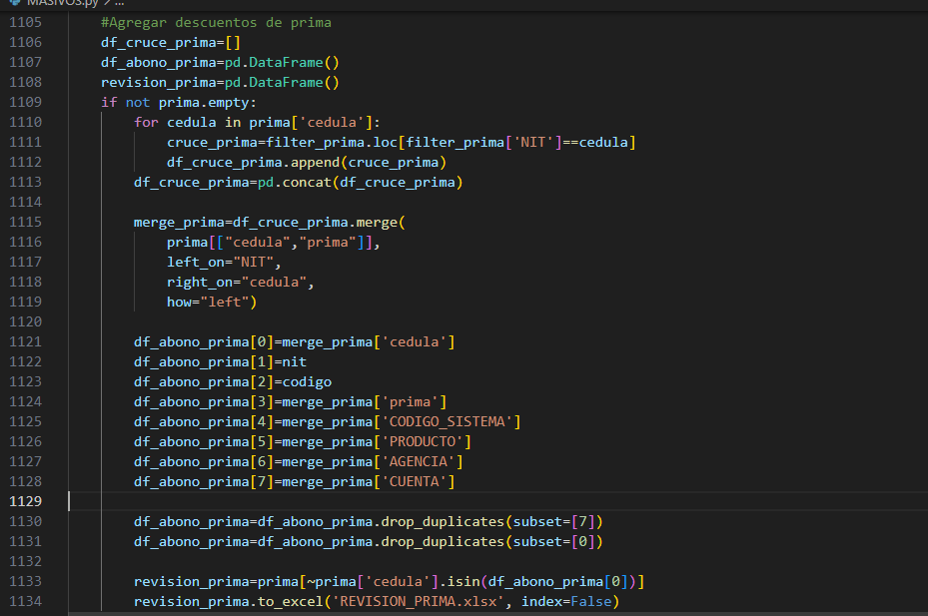
Imagen 41. Captura de pantalla 41, código fuente

LÍNEA |  | DESCRIPCIÓN Imagen 42
DESDE | HASTA | DESCRIPCIÓN Imagen 42
1136 | 1137 | Se utiliza función “isin()” para identificar los descuentos de captacion que no se agregaron por algún motivo  Se crea archivo en formato Excel con la función “to_excel” para ser revisado por el operario
1140 | 1144 | Con la función “pd.concat([])” para concatenar todos los abonos creados anteriormente  Se exporta el archivo en formato CSV con la función “to_csv()”

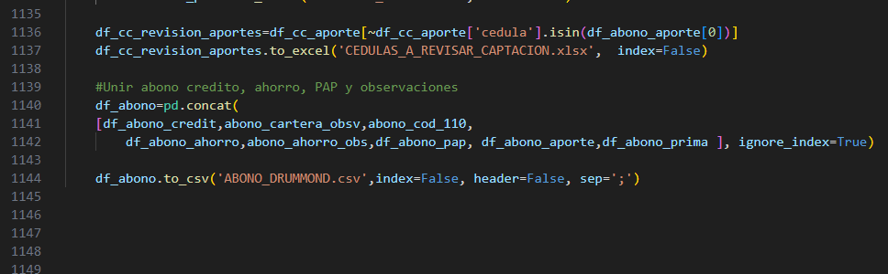
Imagen 42. Captura de pantalla 42, código fuente

CREACION DE EJECUTABLE
Con el fin de compartir la automatización creada a los equipos de los operarios encargados de su manipulación, se opta por crear un ejecutable para su fácil utilización y así evitar la instalación de Python.
Se utiliza la librería PyInstaller la cual se encarga de convertir programas en ejecutables independientes. Para la creación del ejecutable se escribe el siguiente código en la terminal de Python “pyinstaller -- onefile MASIVOS.py” en este caso se escribe MASIVOS.py debido a que ese es el nombre con el que se creó el código.
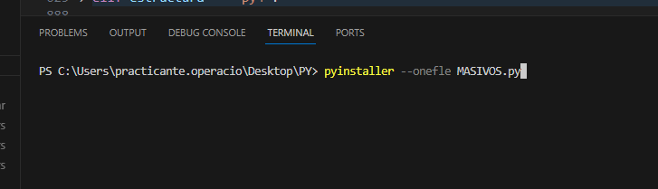
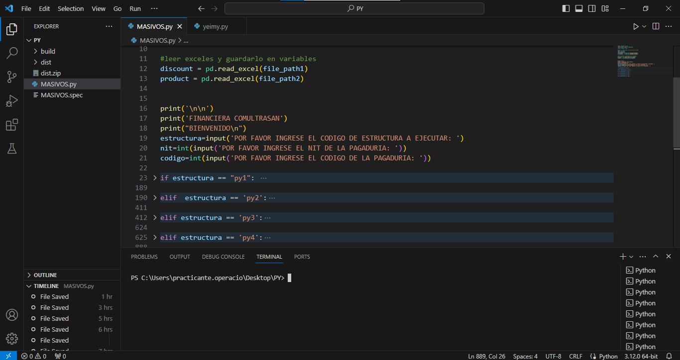
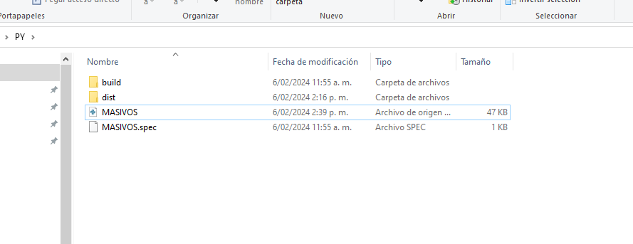
Al ejecutar este código en la terminal se genera, en la misma ruta del código, una nueva carpeta denominada dist en donde se encontrará el ejecutable creado.

